

计算机原理与汇编语言程序设计实验报告

题 目： | 输出素数和斐波那契数列
学生姓名：
学 号：
指导教师： | 雷向东
学 院：
专业班级：

本科生院制
2020年12月

目录

实验一 输出10万以内的素数 ..2
1.1 目的与要求 2
1.2 操作环境 2
1.3 实验内容 2
1.4 实验结果 4

实验二 输出前50位斐波那契数 5
2.1 目的与要求 5
2.2 操作环境 5
2.3 实验内容 5
2.4 实验结果 10
实验总结 10
参考文献 10

实验一
  - 目的与要求
利用汇编语言输出10万以内的素数
  - 操作环境
Masm for windows集成实验环境
  - 实验内容
实验源代码：
.MODEL HUGE ;1000000以内的素数
.STACK 16384

.CODE

MAIN PROC FAR
.386
MOV EAX,1
while_true:
INC EAX
MOV EBX, 2
CMP EAX, 1000000
JNC done
while_true_2:
CMP EBX, EAX ;<
JNC got_prime
CMP EBX,1001
JNC got_prime
div_try:
PUSH EAX
MOV EDX,0
DIV EBX
POP EAX
CMP EDX,0
JZ while_true
INC EBX
JMP while_true_2
got_prime:
MOV ECX, EAX
PUSH EAX
CALL far ptr fun_output
back1:
CALL far ptr print_space
back2:
POP EAX
JMP while_true
print_space:
MOV EDX,20H
MOV EAX,200H
INT 21H ;输出空格
RET
fun_output: ; ECX是待打印
CMP ECX, 10 ; 后者大，CF=1，相等则ZF=1
JC print
MOV EAX, ECX
MOV EBX, 10
MOV EDX, 0
DIV EBX
MOV ECX, EAX
PUSH EDX
CALL far ptr fun_output
POP ECX
print:
MOV EDX,ECX
ADD EDX,30H
MOV EAX,200H
INT 21H
RET
done:
MOV EAX,4C00H
INT 21H

MAIN ENDP
END
1.4 实验结果
实验运行结果：
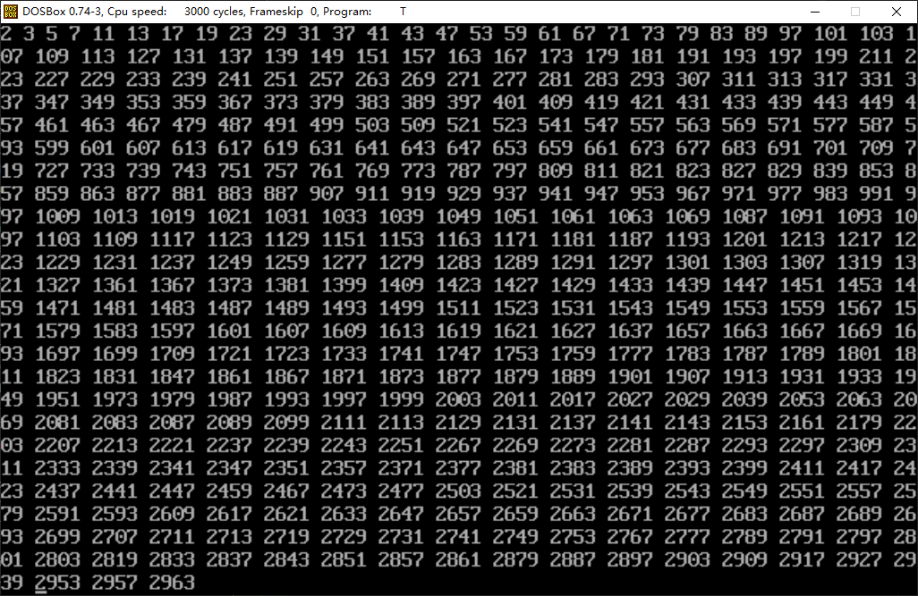

实验二
2.1目的与要求
利用汇编语言输出前50位斐波那契数（非递归与递归两种方式实现）
2.2操作环境
Masm for windows集成实验环境
2.3实验内容
实验源代码：
非递归实现：
.model HUGE
.386

.STACK 16384

.DATA
dd 50 dup(0)
.CODE

MAIN PROC FAR
; MOV EAX, 233
MOV ECX, 1
CALL far ptr fun_output
CALL far ptr print_space
MOV EAX, 1
MOV DS:[0], EAX
MOV DS:[8], EAX
MOV EAX, 0
MOV DS:[4], EAX
MOV DS:[12], EAX
MOV EAX, DS:[0]
MOV EDX, 1
MOV ECX, 2
while_true:
CMP ECX, 91 ; 两位精度（第二位权值为1e9）最大只能打到90位
JNC done
MOV EAX, DS:[4]; 对位相加，先加高位
ADD EAX, DS:[12]
XCHG EAX, DS:[4]
MOV DS:[12], EAX
MOV EAX, DS:[0]; 再加低位
MOV EBX, DS:[0]
ADD EAX, DS:[8]
MOV DS:[8], EBX
MOV EBX, 1000000000
MOV EDX, 0
DIV EBX
MOV DS:[0], EDX
ADD DS:[4], EAX ; 进位

PUSH EAX
PUSH EBX
PUSH ECX
PUSH EDX
; PUSHA
MOV ECX, DS:[12]
CMP ECX, 0 ;不打前导零
JZ lowwer
CALL far ptr fun_output
lowwer:
MOV ECX, DS:[8]
CALL far ptr fun_output
CALL far ptr print_space ; 打空格
; POPA
POP EDX
POP ECX
POP EBX
POP EAX
INC ECX
JMP while_true

print_space:
PUSH EDX
PUSH EAX
MOV EDX,20H
MOV EAX,200H
INT 21H ;输出空格
POP EAX
POP EDX
RET
fun_output: ;打印ECX的值，用前最好push一下各个寄存器
CMP ECX, 10 ; 后者大，CF=1，相等则ZF=1
JC print

MOV EAX, ECX
MOV EBX, 10
MOV EDX, 0
DIV EBX
MOV ECX, EAX
PUSH EDX
CALL far ptr fun_output
POP ECX
print:
MOV EDX,ECX
ADD EDX,30H
MOV EAX,200H
INT 21H
RET
done:
MOV EAX,4C00H
INT 21H

MAIN ENDP
END
递归实现：
.model HUGE
.386

.STACK 16384

.DATA
dd 50 dup(0)
.CODE

MAIN PROC FAR
; MOV EAX, 233
MOV ECX, 1
CALL far ptr fun_output
CALL far ptr print_space
MOV ECX, 1
CALL far ptr fun_output
CALL far ptr print_space
MOV EAX, 1
MOV DS:[0], EAX
MOV DS:[8], EAX
MOV EAX, 0
MOV DS:[4], EAX
MOV DS:[12], EAX
MOV EAX, DS:[0]
MOV EDX, 1
MOV ECX, 3
while_true:
CMP ECX, 91 ; 两位精度（第二位权值为1e9）最大只能打到90位
JNC done
CALL far ptr sum_two_mem

PUSH EAX
PUSH EBX
PUSH ECX
PUSH EDX
; PUSHA
MOV ECX, DS:[4]
CMP ECX, 0 ;不打前导零
JZ lowwer
CALL far ptr fun_output
lowwer:
MOV ECX, DS:[0]
CALL far ptr fun_output
CALL far ptr print_space ; 打空格
; POPA
POP EDX
POP ECX
POP EBX
POP EAX
INC ECX
JMP while_true
; 这里往下是函数区，不建议直接走
fib: ; 生成fib(ECX)的值，存在DS:[0-4]里
CMP ECX, 3
JC fib1
PUSH ECX
SUB ECX, 2
CALL far ptr fib
MOV ECX, DS:[0]
MOV DS:[8], ECX
MOV ECX, DS:[4]
MOV DS:[12], ECX
POP ECX
SUB ECX, 1
CALL far ptr fib
CALL far ptr sum_two_mem
RET

fib1:
MOV ECX, 1
MOV DS:[0], ECX
MOV ECX, 0
MOV DS:[1], ECX
RET

sum_two_mem:
MOV EAX, DS:[4]; 对位相加，先加高位
ADD EAX, DS:[12]
XCHG EAX, DS:[4]
MOV DS:[12], EAX
MOV EAX, DS:[0]; 再加低位
MOV EBX, DS:[0]
ADD EAX, DS:[8]
MOV DS:[8], EBX
MOV EBX, 1000000000
MOV EDX, 0
DIV EBX
MOV DS:[0], EDX
ADD DS:[4], EAX ; 进位
RET

print_space:
PUSH EDX
PUSH EAX
MOV EDX,20H
MOV EAX,200H
INT 21H ;输出空格
POP EAX
POP EDX
RET
fun_output: ;打印ECX的值，用前最好push一下各个寄存器
CMP ECX, 10 ; 后者大，CF=1，相等则ZF=1
JC print

MOV EAX, ECX
MOV EBX, 10
MOV EDX, 0
DIV EBX
MOV ECX, EAX
PUSH EDX
CALL far ptr fun_output
POP ECX
print:
MOV EDX,ECX
ADD EDX,30H
MOV EAX,200H
INT 21H
RET
done:
MOV EAX,4C00H
INT 21H

MAIN ENDP
END

2.4 实验结果
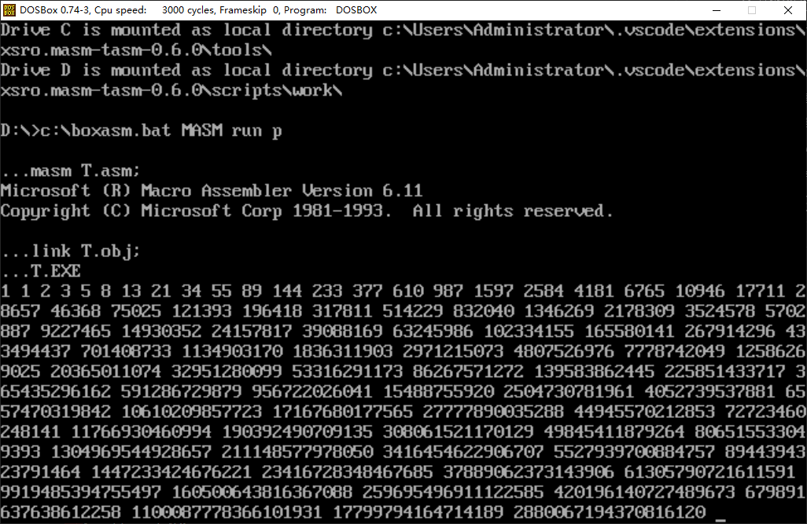

实验总结

参考文献
[1] 雷向东,雷振阳,龙军. 汇编语言程序设计[M].长沙:中南出版社,2019(1):8.

